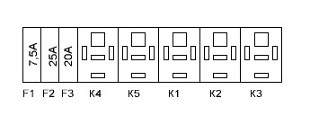
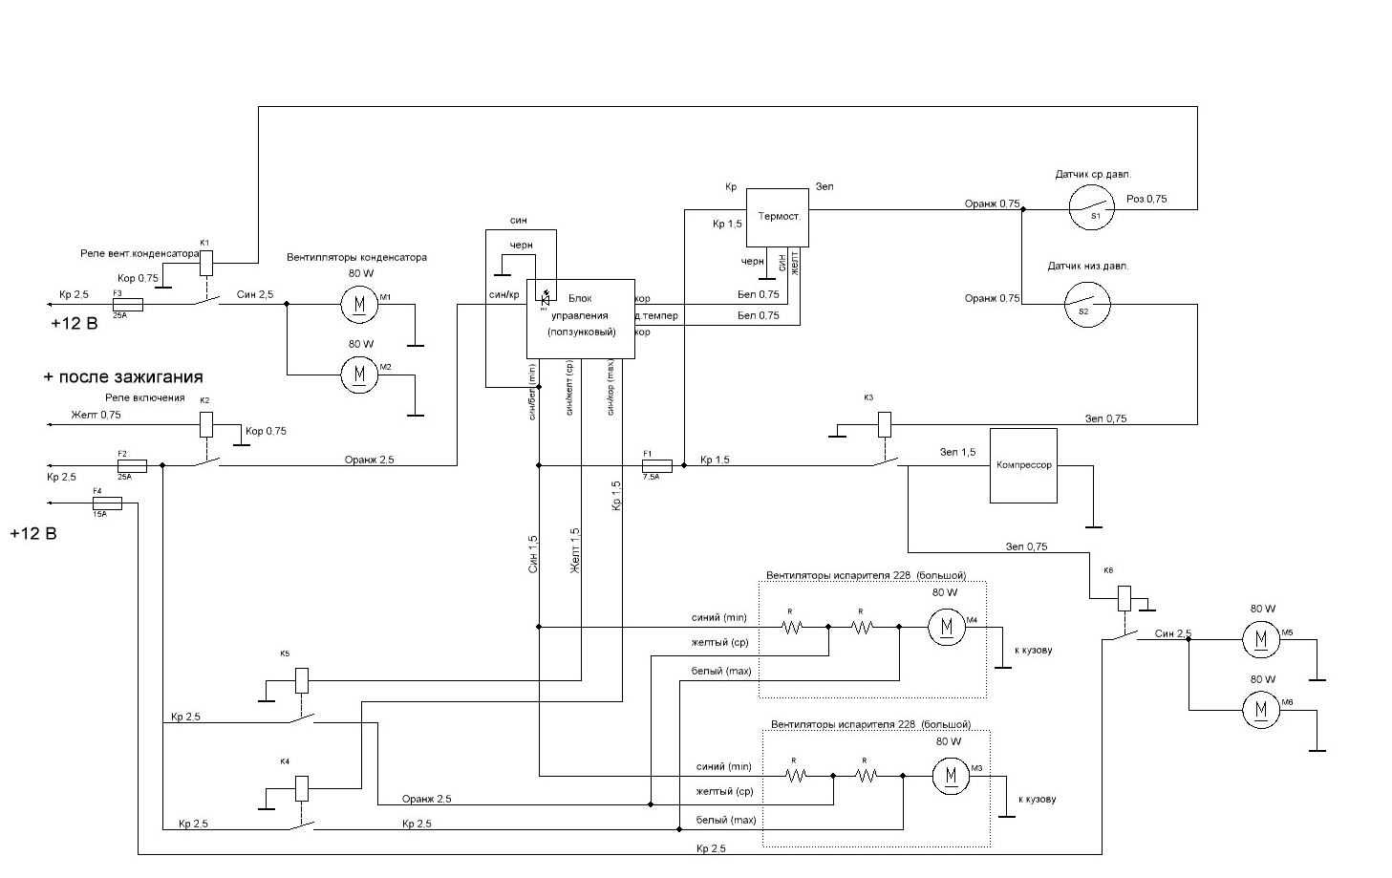
Схема электрическая принципиальная
Кондиционер «Комфорт» («Террафриго») с 2 испарителями

